Реле электромагнитные
Таблица 11
Марка | Напряжение срабатывания, В | Сопротивление обмотки, Ом/ток срабатывания, мА | Мощность на обмотке, Вт | Нагрузочные свойства
TRC-L | 3 | 45/67 | 0,2 | 10А120VAC/28DC,  5A240AC/28DC
DIP05-1A72-12L | 5 | 500/10 | 0,05 | 200VDC/0.5A
DIP12-2A72-21L | 12 | 500/24 | 0,288 | 200VDC/0,5A
TR99 | 12 | 320/37,5 | 0,45 | 5A277VAC/5A28DC
Реле TRC-L и TR99 выполняются на ряд напряжений срабатывания: 3В, 5В, 6В, 9В, 12В, 24В. При этом сохраняется рассеиваемая на обмотке мощность 0,2Вт и 0,45Вт соответственно, что позволяет рассчитать ток срабатывания и сопротивление обмотки, если требуется.
Подробнее информация представлена в табл. 2.
Таблица 2
Тип реле | Напряжение, В | Сопротивление обмотки, Ом | Ток, мА | Мощность, Вт
TRC-L-3 | 3 | 45 | 67 | 0,2
TRC-L-5 | 5 | 40 |  | 0,2
TRC-D-3 | 3 | 20 | 150 | 0,45
TRC-D-5 | 5 |  | 91 | 0,45
TR99-5 | 5 |  |  | 0,2

Рассмотрим возможный порядок расчёта цепи управления реле. Предположим, что требуется управлять током до 2А при напряжении питания 5В. Из предложенных в таблице 10 реле подходит TRC-L с напряжением срабатывания 3В. Ток срабатывания реле равен I_{ср}=67мА. Выберем маломощный биполярный n-p-n транзистор с допустимым током коллектора более 67мА при напряжении коллектор-эмиттер более 5В. Выберем широко распространённый дешёвый транзистор в пластмассовом корпусе КТ315Г. Параметры транзистора следующие: максимальный ток коллектора до 100мА, предельное напряжение коллектор-эмиттер 35В, статический коэффициент усиления по току h_{21э}=50…350, остаточное падение напряжения коллектор-эмиттер в режиме насыщения U_{нас}=0,4В. Схема включения предложена на рисунке, напряжение питания задано равным E=5В.
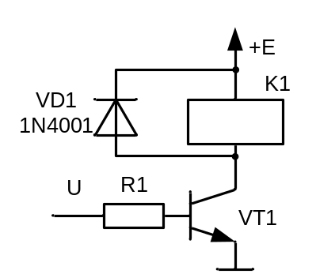
Но поскольку при включении транзистора к реле окажется приложено напряжение, равное разности E- U_{нас}=(5-0,4)В=4,6В>3В, через реле будет течь ток более 67мА. Поскольку превышение не столь велико, можно продолжить расчёт, определив величину тока насыщения I_{к,нас} с учётом сопротивления обмотки реле 45Ом, затем рассчитать требуемый ток базы I_{б} с учётом h_{21э}=50 и задав степень насыщения s=1,1. Зная минимальное напряжение логической единицы U¹, легко рассчитать сопротивление в базовой цепи:
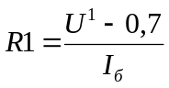, где 0,7 – прямое падение напряжения на переходе база-эмиттер для кремниевого транзистора. При таком подходе можно гарантировать, что возможные отклонения в худшую сторону параметров транзистора, напряжения питания, уровня логической единицы имеется естественный запас по работоспособности схемы.
Учтём всё же, что для срабатывания реле требуется напряжение, равное 3В. С учётом этого последовательно с реле в коллекторную цепь следует включить резистор с сопротивлением R2, которое следует рассчитать. На этом резисторе необходимо погасить напряжение, равное разности E-U_{р}- U_{нас}=5-3-0,4=1,4В. Учитывая ток срабатывания реле, рассчитаем сопротивление резистора: 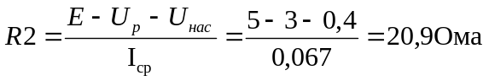. Выбираем сопротивление равным 20 Омам. Рассчитаем базовый ток транзистора: 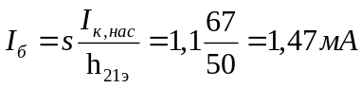. Считаем, что U¹=2,4В (уровень логической единицы элементов ТТЛ). Тогда сопротивление резистора в базовой цепи равно: 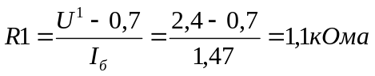.

Возможно применение МДП транзисторов с изолированным затвором. В этом случае необходимо учесть допустимую величину тока стока, пороговое напряжение срабатывания (включения) U_{пор} , дорустимое напряжение сток-исток. В табл. 3 предложены МДП транзисторы с индуцированным n-каналом. Для них справедливо неравенство: 0<U_{пор} <5Вольт. То есть при цифровом питании 5В транзисторы будут открываться при единице на затворе.
Схема включения реле в этом случае предлагается ниже.

Таблица 3
Марка | P, мВт | U_{пор} , В | I_{с} , мА | U_{си} , В
2N7001 | 250 | 2,5 | 45 | 240
2N7002 | 200 | 2,5 | 115 | 60
2N7194 | 200 | 2 | 50 | 30
2N7108 | 300 | 2 | 50 | 20
2SK583 | 600 | 1,5 | 200 | 50

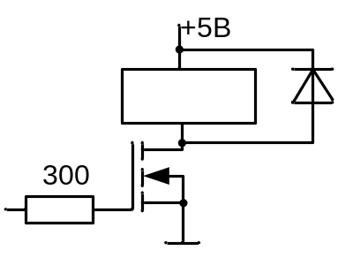 Все реле, используемые в курсовом проекте, имеют контактную группу, работающую на переключение.

